Отчёт по лабораторной работе №4

Дисциплина: Информационная безопасность

Шапошникова Айталина Степановна, НПИбд-02-18

Содержание

# Цель работы

Получение практических навыков работы в консоли с расширенными атрибутами файлов.

# Задание

Опробовать действие на практике расширенных атрибутов «а» и «i».

# Выполнение лабораторной работы

1. От имени пользователя guest определили расширенные атрибуты файла /home/guest/dir1/file1 (рис. 1).

Figure 1: Определение расширенных атрибутов файла /home/guest/dir1/file1

Figure 1: Определение расширенных атрибутов файла /home/guest/dir1/file1

1. Установили командой chmod 600 file1 на файл file1 права, разрешающие чтение и запись для владельца файла (рис. 2).

Figure 2: Установка прав на файл file1

Figure 2: Установка прав на файл file1

1. Попробовали установить на файл /home/guest/dir1/file1 расширенный атрибут a от имени пользователя guest. В ответ мы получили отказ от выполнения операции.(рис. 3).

Figure 3: Расширенный атрибут a

Figure 3: Расширенный атрибут a

1. Зашли на третью консоль с правами администратора либо повысили свои права с помощью команды su. Установили расширенный атрибут a на файл /home/guest/dir1/file1 от имени суперпользователя (рис. 4).

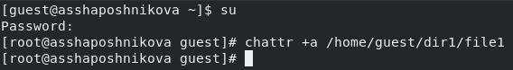

Figure 4: Расширенный атрибут a

1. От пользователя guest проверили правильность установления атрибута (рис. 5).

Figure 5: Чтение файла file1

Figure 5: Чтение файла file1

1. Выполнили дозапись в файл file1 слова «test». После этого выполнили чтение файла file1. Убедились, что слово test было успешно записано в file1 (рис. 6).

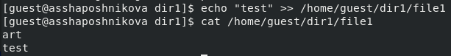

Figure 6: Дозапись в файл file1

1. Попробовали удалить файл file1 либо стереть имеющуюся в нём информацию. Попробовали переименовать файл. Не получилось (рис. 7).

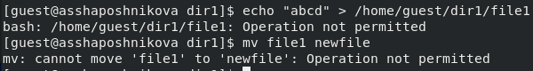

Figure 7: Удаление файла и переименование файла

1. Попробовали установить на файл file1 права, например, запрещающие чтение и запись для владельца файла. Тоже не получилось (рис. 8).

Figure 8: Установка прав на файл file1

Figure 8: Установка прав на файл file1

1. Сняли расширенный атрибут a с файла /home/guest/dirl/file1 от имени суперпользователя (рис. 9). Повторили операции, которые нам ранее не удавалось выполнить (стереть имеющуюся в файле информацию, переименовать файл, установить права доступа). Все получилось (рис. 10).

Figure 9: Снятие расширенного атрибута a

Figure 9: Снятие расширенного атрибута a

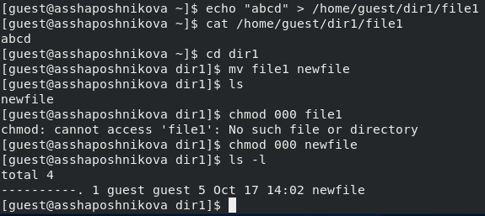

Figure 10: Повтор неполучившихся операций

1. Повторили наши действия по шагам, заменив атрибут «a» атрибутом «i» (рис. 11). Нам не удалось дозаписать информацию в файл, а также стереть имеющуюся в файле информацию, переименовать файл, установить права доступа (рис. 12).

Figure 11: Расширенный атрибут i

Figure 11: Расширенный атрибут i

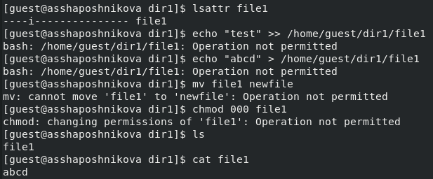

Figure 12: Выполнение операций

# Выводы

После выполнения лабораторной работы №4 мы повысили свои навыки использования интерфейса командой строки (CLI), познакомились на примерах с тем, как используются основные и расширенные атрибуты при разграничении доступа. Имели возможность связать теорию дискреционного разделения доступа (дискреционная политика безопасности) с её реализацией на практике в ОС Linux. Составили наглядные таблицы, поясняющие какие операции возможны при тех или иных установленных правах. Опробовали действие на практике расширенных атрибутов «а» и «i».